- Về mặt thuốc : tính nóng, ấm.... thuộc về Dương. Lạnh, mát... thuộc về Âm.

1.2. Ngũ Hành
Thuyết ngũ hành bao trùm mọi mặt vận động của vật chất trong vũ trụ.
Năm hành là : Mộc - Hỏa - Thổ - Kim - Thủy.
Có thể quy loại ngũ hành của một số hiện tượng và sự vật như sau :
Ngũ hành | Mộc | Hỏa | Thổ | Kim | Thủy
Hướng | Đông | Nam | giữa | Tây | Bắc
Mùa | Xuân | Hạ | cuối hạ | Thu | Đông
Khí | Gió | Nóng | Ẩm thấp | Khô ráo | Lạnh
Ngũ tạng | Can | Tâm | Tỳ | Phế | Thận
Lục phủ | Đởm | Tiểu trườngTam tiêu | Vị | Đại trường | Bàng quang
Khiếu | Mắt | Lưỡi | Miệng | Mũi | Tai
Màu sắc | Xanh | Đỏ | Vàng | Trắng | Đen
Vị | Chua | Đắng | Ngọt | Cay | Mặn
Thuyết ngũ hành còn bao gồm hai mặt tương sinh và tương khắc như sau : thành một hệ khép kín.
Thủy sinh Mộc, Mộc sinh Hỏa...v.v....
Kim khắc Mộc, Mộc khắc Thổ....v.v....
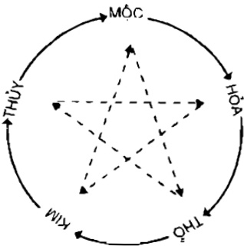
__________ Tương sinh
- - - - - - Tương khắc

1.3. Kinh Lạc và Quy kinh
Người xưa quan niệm rằng các cơ quan trong cơ thể con người có liên hệ chặt chẽ với 14 đường kinh mạch chính :
- 6 đường kinh ở tay : 3 đường kinh dương ở phía ngoài, đi từ trên
602

